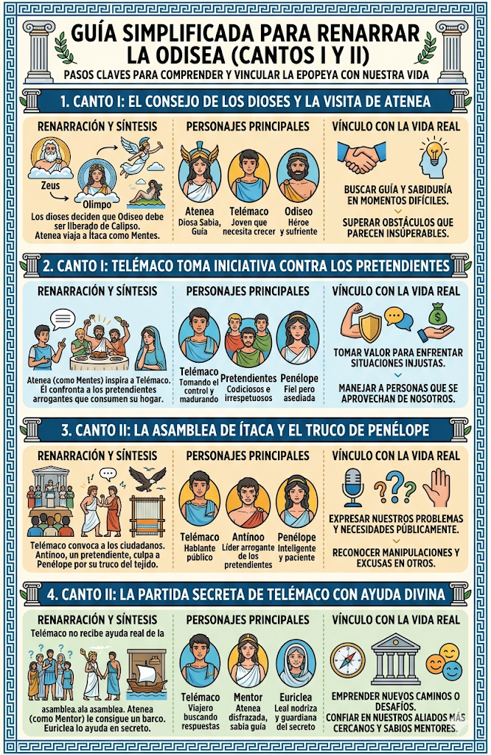
Guía Simplificada de La Odisea: Cantos I y II
Canto I: La intervención divina y el despertar de Telémaco La historia comienza en el Olimpo, donde Zeus y los dioses deciden que es el momento de que el héroe y sufriente Odiseo sea liberado de la isla de Calipso. Para poner las cosas en movimiento, la diosa Atenea, asumiendo el rol de una guía sabia, viaja a Ítaca disfrazada de Mentes. Allí encuentra a Telémaco, un joven que necesita madurar, y lo inspira a tomar el control. Motivando su crecimiento, Atenea impulsa a Telémaco a confrontar a los codiciosos e irrespetuosos pretendientes que están consumiendo su hogar mientras asedian a su madre, la fiel Penélope.
- Reflexión para la vida real: Este primer canto nos enseña la importancia de buscar guía y sabiduría en momentos difíciles para superar obstáculos que parecen insuperables. Además, nos inspira a tomar valor para enfrentar situaciones injustas y aprender a manejar a aquellas personas que intentan aprovecharse de nosotros.
Canto II: La voz pública y el inicio del viaje En el segundo canto, Telémaco asume un rol más activo y convoca a los ciudadanos para trabajar en grupo, exponiendo la situación de su hogar. Durante este encuentro, Antínoo, el líder arrogante de los pretendientes, intenta desviar la culpa acusando a la inteligente y paciente Penélope por el truco del tejido con el que ha retrasado su decisión. Al no recibir ayuda real tras trabajar en grupo, Telémaco decide que debe buscar respuestas por su cuenta. Para ello, emprende una partida secreta: Atenea, esta vez disfrazada como el sabio Mentor, le consigue un barco, mientras que Euriclea, su leal nodriza, actúa como guardiana de su secreto.
- Reflexión para la vida real: Esta etapa del relato nos muestra el valor de expresar nuestros problemas y necesidades públicamente, así como la capacidad de reconocer manipulaciones o excusas en los demás. Finalmente, nos anima a emprender nuevos caminos y desafíos, recordando siempre la importancia de confiar en nuestros aliados más cercanos y en mentores sabios.

